1. Министерство науки и высшего образования Российской Федерации
2. Санкт-Петербургский политехнический университет Петра Великого
3. —
4. Институт прикладной математики и механики
5. Кафедра «Информационная безопасность компьютерных систем»

**Лабораторная работа №1**

**Разработка интернет приложения. Анализ конкурентов.**

1. по дисциплине «Разработка интернет-приложений»
2. Выполнили
3. студенты гр.  43609/3 Корольков А.А

<*подпись*>

1. Романюк Ю.В.

<*подпись*>

1. Проверил
2. преподаватель Печенкин А.И.

<*подпись*>

1. Санкт-Петербург
2. 2019

# Формулировка задания

Рассмотреть и провести бизнес аналитику и исследовать распространение конкурентов в соответствии с выбранной концепцией сайта. Выделить отличительные черты и сильные стороны известных сервисов. Сформировать отличительные свойства разрабатываемого сервиса.

# Результаты работы

В ходе подготовки к работе было принято решение разрабатывать онлайн сервис коротких заметок и списков задач и покупок. Для этого был проведен анализ и сравнение существующих решений и их возможностей.

**Google Keep.**

Адрес: <https://keep.google.com/u/0/>

Google Keep — бесплатный сервис, созданный компанией Google Inc. в 2013 году, который предназначен для создания и хранения заметок. Google Keep доступен в виде интернет-приложения с доступом через любой совместимый браузер, подключаемого модуля (plug-in) для браузера Google Chrome и приложений для устройств на iOS и Android.

Основными возможностями сервиса является следующее :

* составление списка покупок
* добавление фотографий и голосовых заметок
* возможность создавать напоминания
* осуществлять общий доступ к записям для совместного редактирования.
* для удобной работы с заметами есть поиск и система ярлыков.

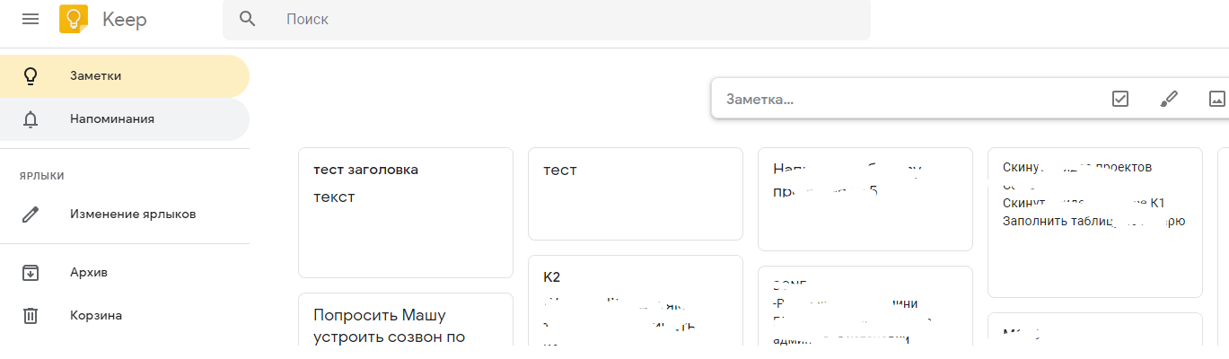

Рис 1 – пример интерфейса Google keep

**Listick.ru**

Адрес: <https://listick.ru>

Listick.ru — это простой сервис онлайн заметок. Заметки в Листике выглядят как цветные стикеры. Стикеры можно таскать, менять цвет и размер. Здесь же можно добавить изображения, файлы.

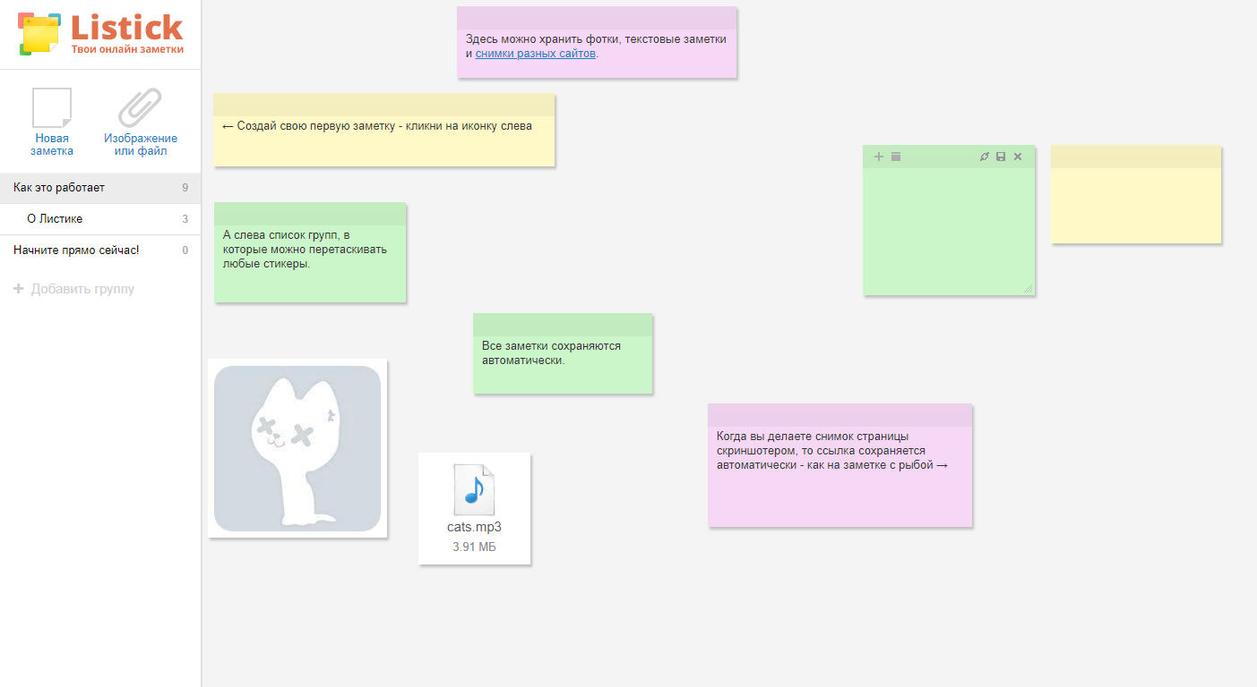

Рис 2- интерфейс приложения

Приложение обладает как положительными , так и отрицательными качествами.

* визуальная компоновка заметок схожая с реальностью, что не всегда удобно и может отпугивать пользователей
* возможность добавления изображений и файлов
* ограничение по объему данных
* низкая популярность
* только веб версия
* слабая система категоризации ,отсутствие поиска
* возможность цветового оформления
* нет возможности создавать списки

**Microsoft OneNote**

Сайт: <https://products.office.com/ru-ru/onenote/digital-note-taking-app>

Microsoft OneNote— программа для создания быстрых заметок и организации личной информации, блокнот с иерархической организацией записей, может служить аналогом обычного канцелярского блокнота. Входит в состав пакета Microsoft Office. 17 марта 2014 года стала бесплатной, её можно скачать отдельно с сайта Microsoft.

Рабочее пространство OneNote представляет собой пустой лист, в любом месте которого можно делать текстовые и рукописные заметки, рисунки, а также записывать голосовые комментарии. Также информацию в OneNote можно перетаскивать мышью из окна браузера. В данной программе отсутствует иконка «Сохранить», так как введённые данные сохраняются автоматически.

Листы объединяются в разделы, а разделы объединяются в записные книжки. Список листов в разделе находится справа от текущего листа, список разделов - сверху, а список открытых записных книжек - слева.

Сделанные записи можно отправлять по электронной почте как в формате HTML, так и в виде вложенного файла OneNote.

Впервые Microsoft OneNote был выпущен в октябре 2003 года и входил в состав пакета Microsoft Office System 2003.

Хотя современная версия OneNote распространяется по бесплатной лицензии, подписчикам Office 365 доступны 5 дополнительных функций OneNote: Воспроизведение, Диктовать, Наклейки, Помощник исследователя, Математика. Если подписки нет, то эти кнопки в интерфейсе отсутствуют.

Приложение обладает очень широкими возможностями. Попробуем перечислить его недостатки :

* Громоздкость интерфейса ,и медленная скорость работы на слабых устройствах
* Ориентированность под создание записных книжек, а не заметок
* Чересчур большой функционал

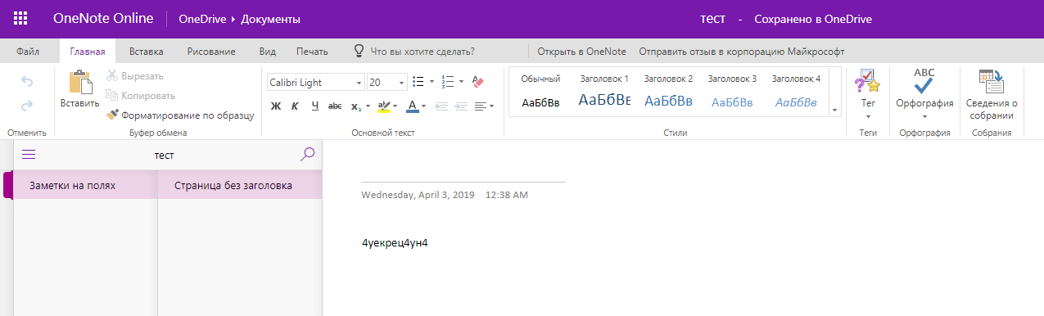

Рис. 3 Пример интерфейса OneNote

**Notion**

Сайт: <https://www.notion.so>

Notion - это приложение для ведения заметок и совместной работы с поддержкой разметки страниц , которое также интегрирует задачи, вики и базы данных. Цель состоит в том, чтобы приложение было единым рабочим пространством для ведения заметок, управления проектами и задачами. В дополнение к кроссплатформенным приложениям к нему можно получить доступ через большинство веб-браузеров.

Из недостатков платформы хочется отметить основную ориентированность на работу в команде и корпоративном рынке ,перегруженность интерфейса ( в случае использования как приложения для заметок) и отсутствие русского языка интерфейса.

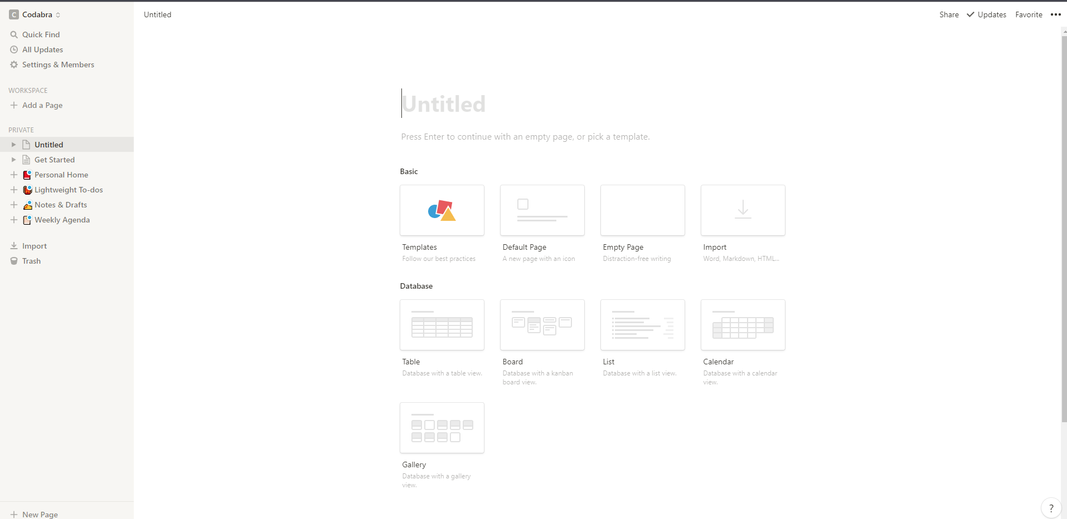

Рис 4 – пример интерфейса Notion

Evernote

<https://www.evernote.com/>

Evernote — веб-сервис и набор программного обеспечения для создания и хранения заметок. В качестве заметки может выступать фрагмент форматированного текста, веб-страница целиком, фотография, аудиофайл или рукописная запись. Заметки могут также содержать вложения с файлами другого типа. Заметки можно сортировать по блокнотам, присваивать им метки, редактировать и экспортировать.

Evernote поддерживает несколько компьютерных и мобильных платформ, включая macOS, iOS, Chrome OS, Android, Microsoft Windows, Windows Phone, BlackBerry и webOS, а также предлагает онлайн-синхронизацию и резервное копирование.

Evernote был основан Степаном Пачиковым и представлен в виде открытой бета-версии 24 июня 2008 года. К июлю 2013 года сервис набрал 65 млн пользователей.

Evernote доступен как в платном, так и в ограниченном бесплатном варианте. Использование бесплатной версии подразумевает лимит на объём ежемесячно размещаемых заметок и количество используемых устройств до двух, который может быть увеличен при переходе на платную подписку.

На поддерживаемых платформах Evernote хранит и редактирует заметки пользователя на его локальной машине.

Пользователи с доступом в Интернет могут также автоматически синхронизировать свои заметки с серверами Evernote. Такой подход позволяет пользователю иметь доступ к просмотру и редактированию своих данных на различных машинах и операционных системах даже в тот момент, когда интернет-подключение недоступно. Однако заметки, хранящиеся на серверах Evernote, не шифруются.

2 марта 2013 года в Evernote сообщили, что хакеры получили доступ к сети компании и могли получить доступ к пользовательской информации, включая имена пользователей, адреса электронной почты и зашифрованные пароли. Всех пользователей попросили сбросить пароли.

Так же Evernote изменил пользовательское соглашение, добавив новый пункт, который позволяет сотрудникам компании просматривать любые заметки, хранящиеся в сервисе в незашифрованном виде. Отказаться от этого нельзя. Вы либо соглашаетесь с условиями, либо перестаете пользоваться Evernote.

Ограничения бесплатной версии ,перегруженность интерфейса множеством зачастую ненужных функций, а так же проблемы с безопасностью и конфиденциальностью данных вынуждает многих пользователей перейти на другие аналогичные сервисы.

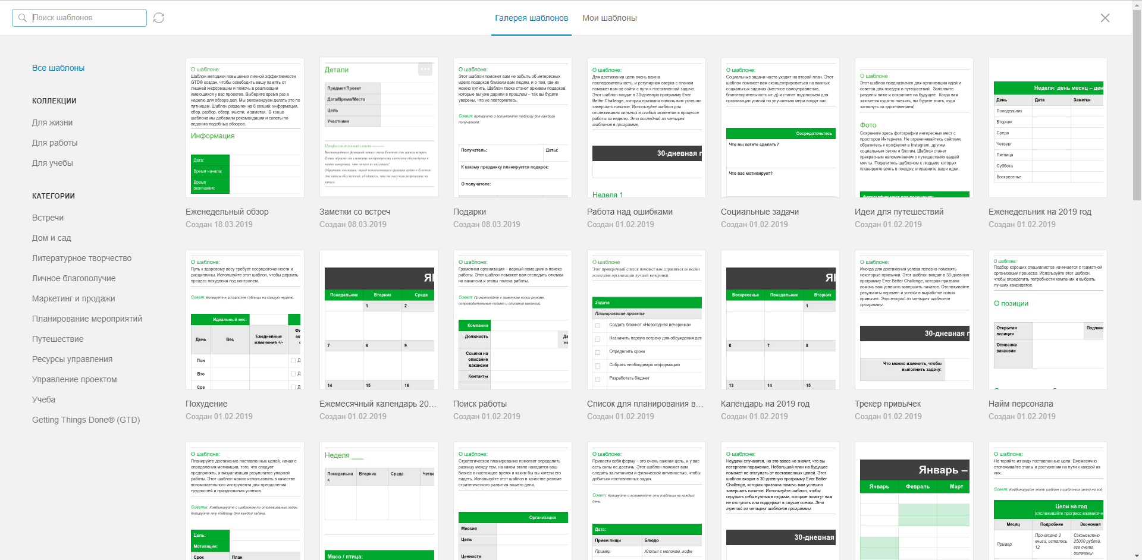

Рис 5 –чрезмерное множество заготовок для создания заметки в Evernote

# выводы

Подводя итоги анализа хочется отметить ,что многие существующие приложения являются очень функционально перегруженными приложениями ,в следствии чего отпугивают многих пользователей , усложняют работу с ними и может являться причиной медленной работы сервисов.

Так же хороший сервис заметок должен обладать определенным минимальным набором возможностей:

* Кроссплатформенность(наличие клиентов для мобильных устройств)
* составление списков
* составление TODO списков
* история изменений записей
* Использование разнообразного цветового оформления задач и заметок
* Визуальная лаконичность
* Удобный и быстрый интерфейс

Так же большим фактором в выборе сервиса для клиентов является вопрос безопасности .Приложения должно обеспечивать достаточный уровень безопасности и не допускать возможности утечек конфиденциальной информации пользователей.

<https://keep.google.com/u/0/>



* кроссплатформенность
* соавторы
* цветовое оформление
* возможность голосовой и фото добавки
* списки
* напоминания
* архив
* история изменений

<https://listick.ru/demo>



* визуальная компоновка заметок схожая с реальностью
* изображения и файлы
* низкая популярность
* только веб версия
* не самая лучшая организация категорий и тд

<https://app.simplenote.com/signin> Отличный варик для подражания

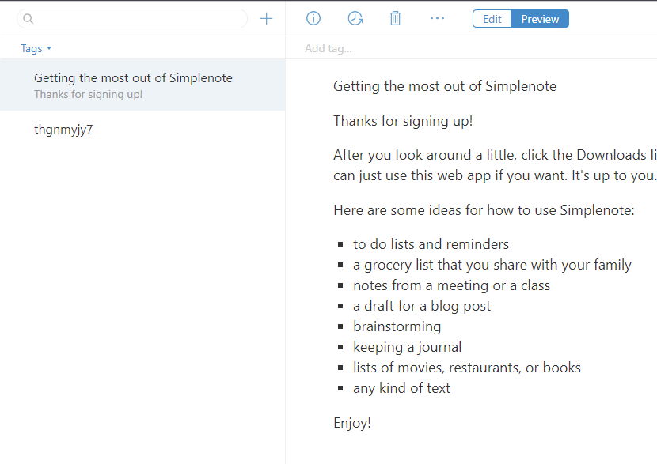

простота

история изменений

возможность расшаривать записи

* кроссплатформенность

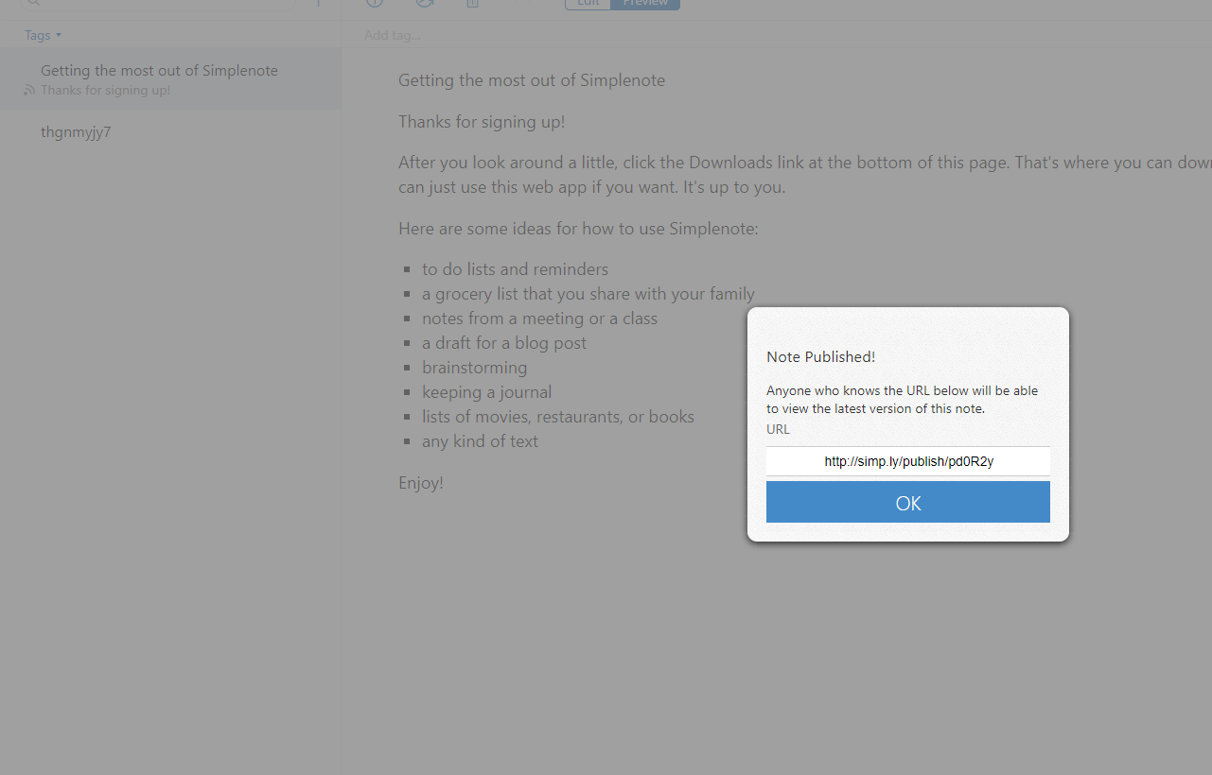

<https://products.office.com/ru-ru/onenote/digital-note-taking-app?rtc=1>

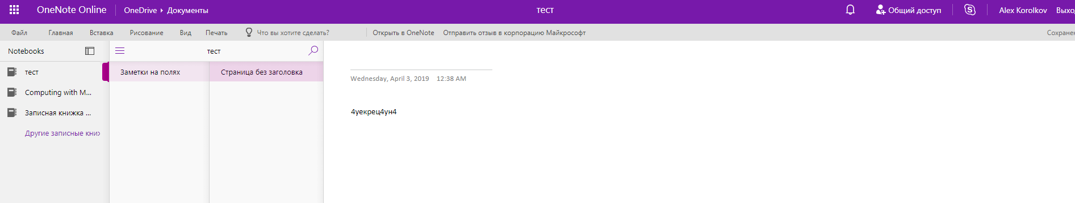

Широкие возможности по редактированию ,расшариванию и тд   
не подходит для быстрых заметок(тяжеловесное ,больше ориентированное на большие записи)

* кроссплатформенность

<https://www.notion.so>



Широкие возможности ,интеграция с календарями ,языками разметки ,таблицами и прочим контентом

Тяжеловесное ,слишком много функций для простых заметок

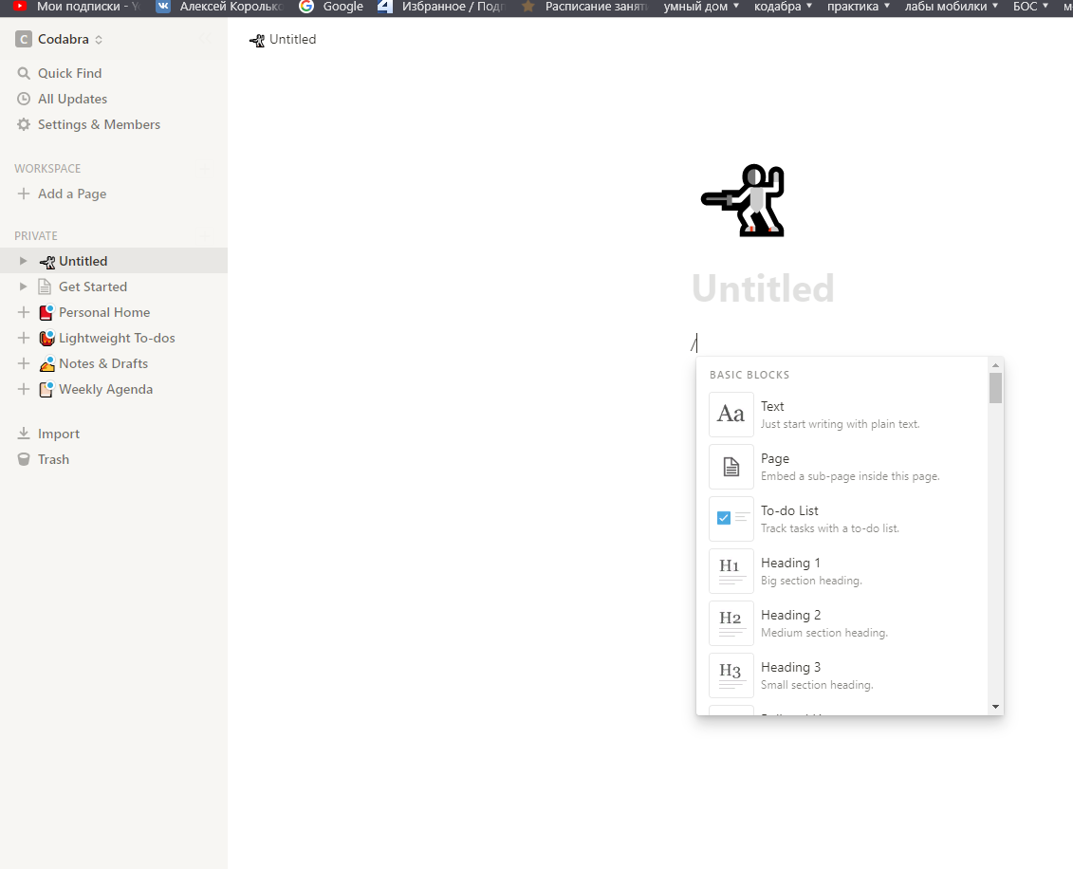

Ориентированно на корпоративный сегмент

<https://www.evernote.com/>

Платное

Косяки конфиденциальности

<https://www.iguides.ru/main/gadgets/other_vendors/evernote_razreshil_svoim_sotrudnikam_chitat_zametki_polzovateley_/>

<https://vc.ru/flood/10676-evernote-death> Evernote — первый «мёртвый единорог»

<https://vc.ru/flood/10849-notes>

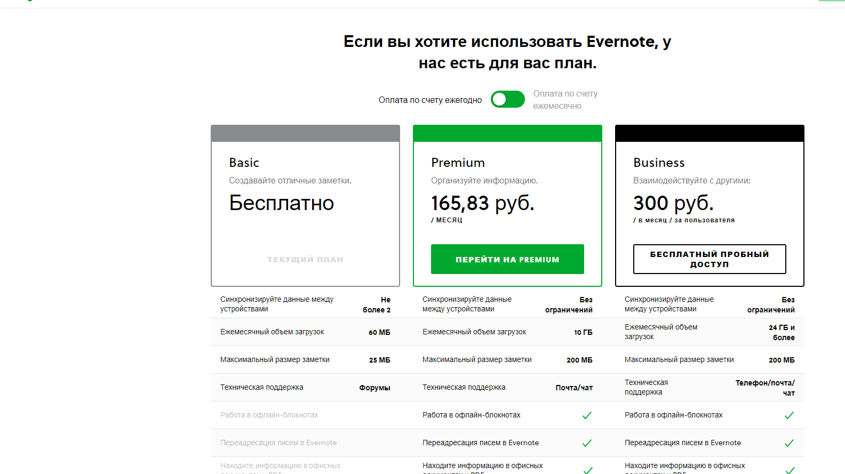

Множество шаблонов



Широкие возможности по редактированию текста ,возможность расшаривать,похожи на языки разметки

Все еще НЕ перегружено лишним функционалом

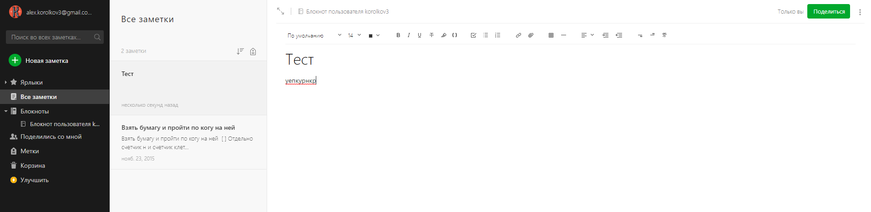

Кроссплатформенность

<https://nimbusweb.me/ws/nhys58o2ab4w8lu3/recent>

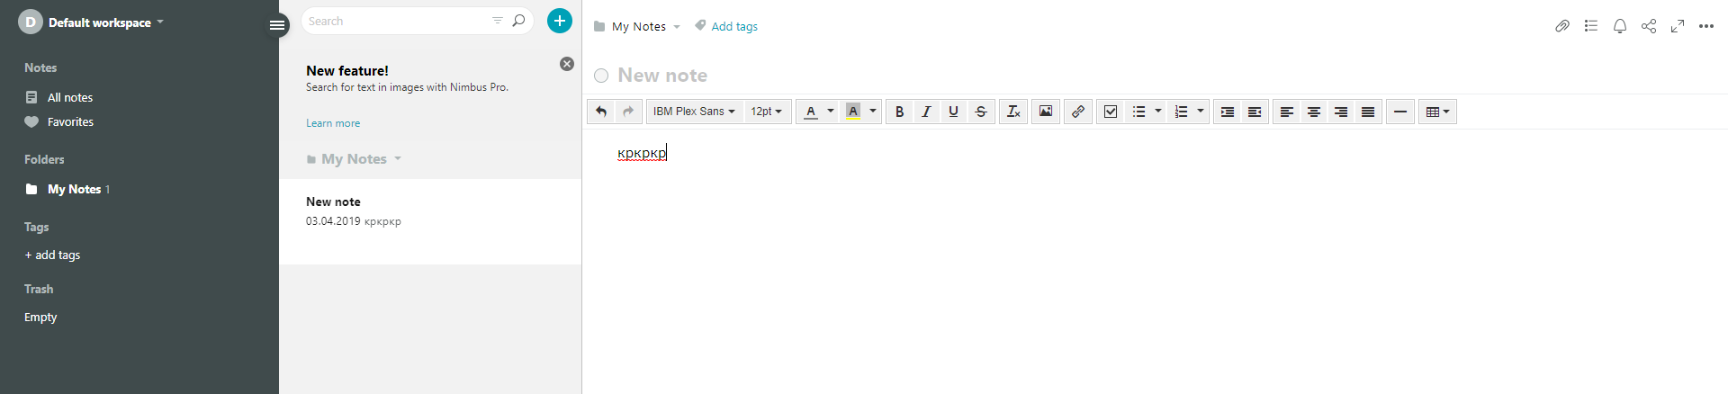

Приложение файлов

Форматирование текста

Ориентированность и на корпоративный и обычных пользователей

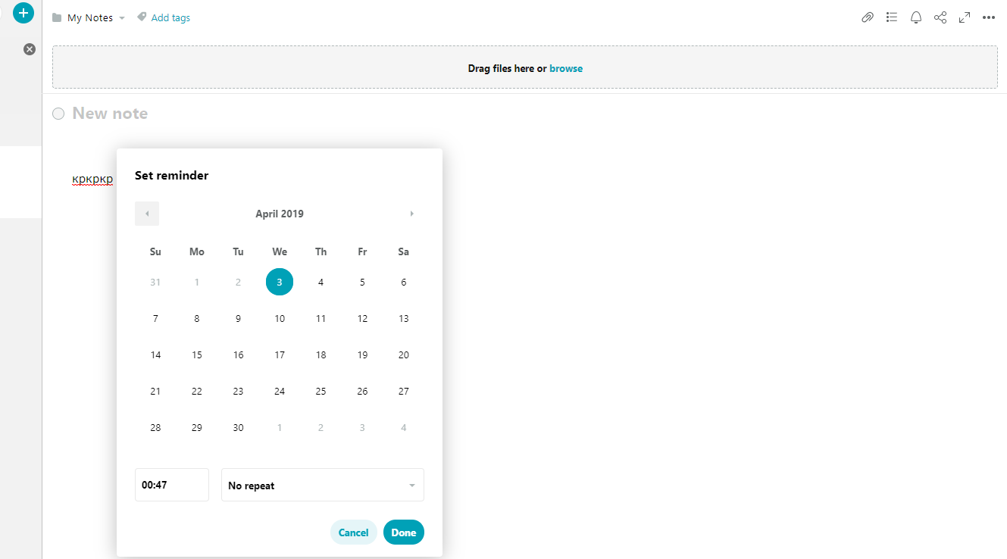

Возможность загрузки файлов и установки напоминаний

Кроссплатформенность

<https://workflowy.com>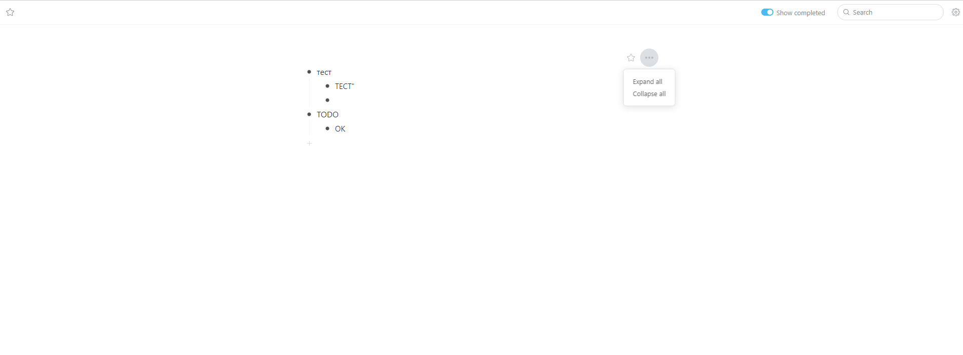

Минимализм, даже черезчур

Подходит больше под TODO

Не универсален, нельзя шарить ,нет напоминаний и цветов

Древовидная структура

Темы оформления (ночной режим)



<https://somcloud.com/apps/todo>

Медленное

Неказистое

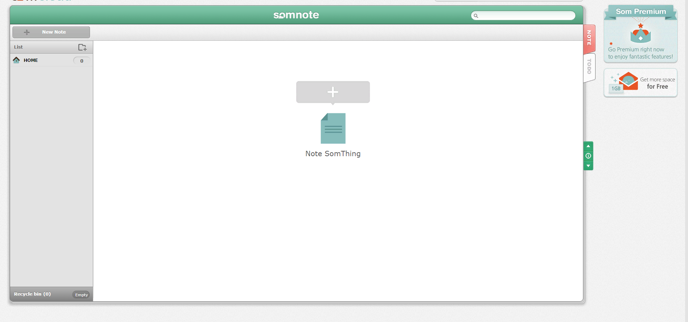

<https://www.zoho.com/notebook/notebook-for-web.html>

по оформлению напоминает гугл кип ,фроде много очень фич , плагины для браузера и тд

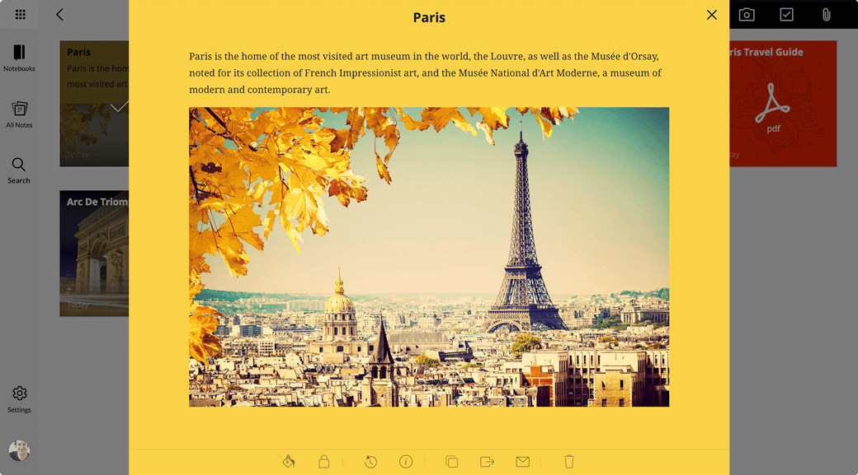

КРУТЫЕ ФИЧИ- вход через гугл и кроссплатформенность

<https://itc.ua/articles/ne-evernote-edinyim-sravnitelnyiy-obzor-servisov-hraneniya-zametok/>

<https://startpack.ru/category/notebooks>

Что будем делать

Фичи :

* Легковесность
* Нет ничего лишнего
  + Текст
  + Разметка
  + Списки
* Возможность публичных заметок ,отображающихся в ленте (ХЗ как придумать юзкейс)
* добавить сроки на TODO, типо когда планирую сделать и чем ближе срок- тем краснее заметка
* уведомления на емейл
* авто(!) ночной режим кст я не видел, типо в зависимости от времени пользователя
* история изменений
* шифрование отдельных заметок на стороне пользователя